SCHLANGENKNÖTERICH
Heilwirkung: | Blähungen, Durchfall, Mundschleimhautentzündung,
Verwendete Pflanzenteile: | Wurzelstock und Blätter
Sammelzeit: | Mai, aber auch den Rest des Jahres über
Anwendung
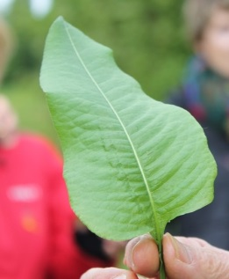
Als Spinat, in einen Wildkräutersalat oder einen Smoothy kann der Schlangenknöterich verwendet werden.
Als Heilpflanze stärkt der Schlangenknöterich die Verdauung und hilft gegen Entzündungen im Mund.

